LECCIÓN 6.6 Hoja de trabajo

Tecnología en casa

Mira las imágenes. Encierra en un círculo todos los tipos
de tecnología que veas.
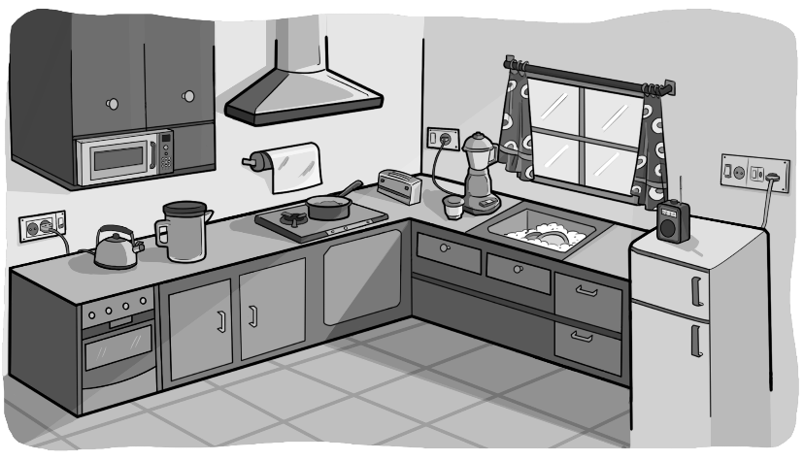
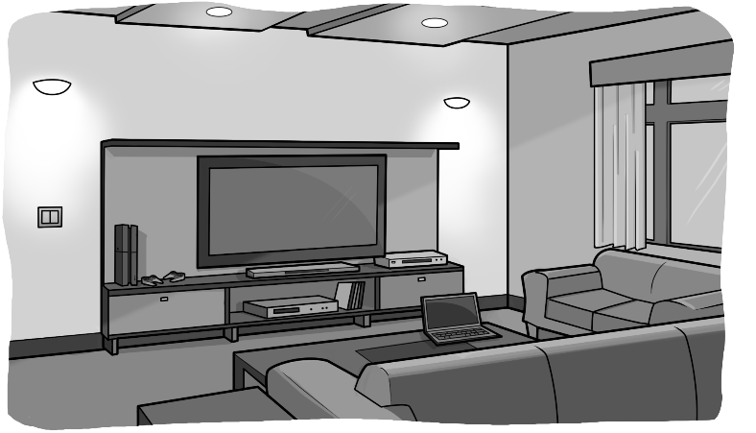

Ahora dibuja la recámara que te gustaría tener. ¿Qué tipos
de tecnología habría en ella?

